新 书 推 荐

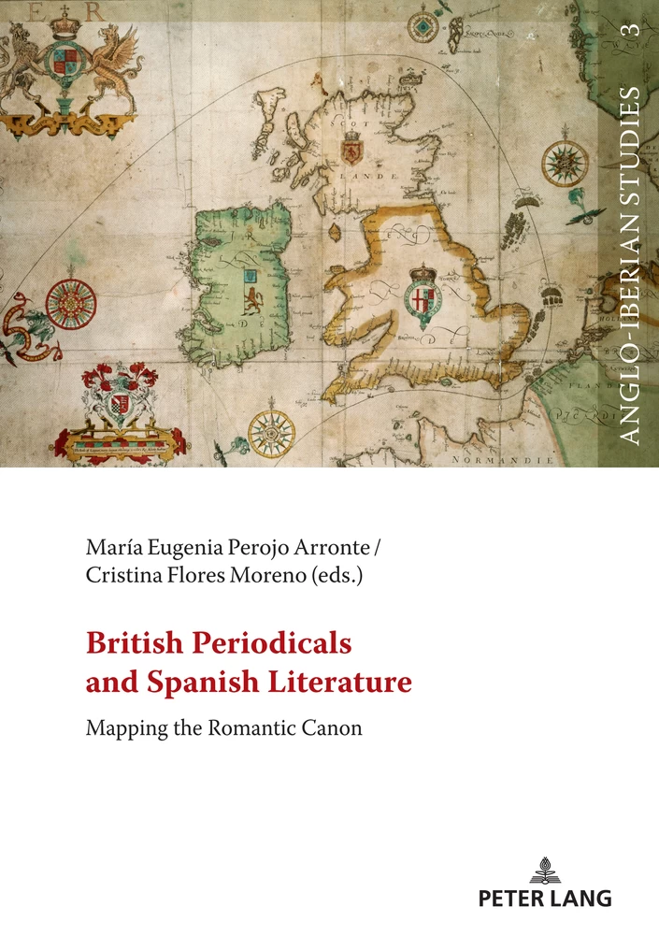
中文书名：《英国期刊与西班牙文学: 描绘浪漫主义典籍》
英文书名：British Periodicals and Spanish Literature: Mapping The Romantic Canon
作 者：Mª Eugenia Perojo Arronte, Cristina Flores Moreno
出 版 社：Peter Lang
代理公司：ANA/Leah
出版时间：2022年11月
代理地区：中国大陆、台湾
页 数：246页
审读资料：电子稿
类 型：文学研究

内容简介：

本书的主要目标是促进更广泛地了解西班牙文学和文化在英国浪漫主义中的存在，它重点关注英国期刊出版社在十九世纪上半叶英西文学和文化交流中发挥的重要作用。所有章节都见证了对西班牙一切事物的对比和多样的看法，以及探索，挪用和改写其文化和文学传统的不同策略。此外，它们都揭示了英国浪漫主义文学评论家和作家对西班牙文化之都的话语中错综复杂的文化，政治和宗教因素网络。

作者简介：

克里斯蒂娜·弗洛雷斯·莫雷诺（Cristina Flores Moreno）是拉里奥哈大学（西班牙）的高级讲师，在那里她教授英国文学。她的主要研究兴趣包括浪漫主义文学理论和诗歌以及浪漫主义时期的英西文学和文化联系。

Mª 尤金妮娅·佩罗霍·阿龙特（Mª Eugenia Perojo Arronte）是巴利亚多利德大学（西班牙）的高级讲师。她的主要研究领域是浪漫主义文学，文学接受和英西文学与文化交流。

全书目录：

封面
标题
版权
关于编者
关于本书
本电子书的可引用性
致谢
目录
简介（玛丽亚·尤金妮娅·佩罗霍·阿龙特和克里斯蒂娜·弗洛雷斯·莫雷诺）
第一部分 文化调解员
第1章 浪漫主义英国媒体中作为西班牙和英国文化调解人的文学评论家：安赫尔·安纳亚（玛丽亚·赫苏斯·洛伦佐-莫迪亚）Ángel Anaya (María Jesús Lorenzo-Modia)的案例
第2章 挑战经典：英国期刊上西班牙流亡者关于西班牙文学的文章（1823-1834）（萨拉·梅迪纳·卡尔萨达）（Sara Medina Calzada）
第3章 19世纪30年代在英国新闻界出售西班牙：广告商作为文化调解人（Begoña Lasa-Álvarez）
第二部分 构建正典
第4章 政治民族观念的转变：英国和西班牙对西班牙民谣批评的比较（玛丽亚·尤金妮娅·佩罗霍·阿龙特）（María Eugenia Perojo Arronte）
第5章 布莱克伍德（Blackwood）的“西班牙裔霍雷”与西班牙文学的保守建构（迭戈·萨利亚）（Diego Saglia）
第三部分 挪用古典作家
第6章 英国浪漫主义期刊出版社对洛佩·德·维加（Lope de Vega）的评论（18世纪90年代——19世纪20年代）：建立西班牙民族性格（克里斯蒂娜·弗洛雷斯·莫雷诺）（Cristina Flores Moreno）
第7章 英国浪漫主义翻译卡尔德隆·德拉巴卡（Calderón de la Barca）：玛丽·玛格丽特·布斯克（Mary Margaret Busk）在布莱克伍德（Blackwood）的《爱丁堡杂志》（Edinburgh Magazine）（1825-1826）上的文本（达维尼亚·罗德里格斯-奥尔特加）（Davinia Rodríguez-Ortega）
第8章 塞万提斯（Cervantes）、沃尔特·斯科特（Walter Scott）爵士和《博学》（Erudition）中的堂吉诃德式讽刺：斯科特（Scott）《古玩记》（The Antiquary）（1816）中的塞万提斯回声（阿尔弗雷多·莫罗·马丁）（Alfredo Moro Martín）
第9章 闲散的英语读者：浪漫主义和英国对堂吉诃德的图解式接受（费尔南多·冈萨雷斯·莫雷诺和比阿特丽斯·冈萨雷斯·莫雷诺）（Fernando González Moreno and Beatriz González Moreno）
第四部分 挪用当代作家
第10章 “缪斯神庙中的杰出地位”：托马斯·德·伊里亚特（Tomás de Iriarte）在英国浪漫主义出版社的寓言（1795-1820）（莱蒂西亚·维拉梅迪亚纳·冈萨雷斯）（Leticia Villamediana González）
第11章 在鄙视与失望之间：马丁内斯·德拉罗莎（Martínez de la Rosa）的《奥布拉斯文学》（Obras literarias）的三篇英文评论（费尔南多·杜兰·洛佩斯）（Fernando Durán López）
第12章 “西班牙文学中更真实、更健康的基调”：费尔南·卡瓦列罗（Fernán Caballero）在英国（丹尼尔·穆尼奥斯·森佩尔）（Daniel Muñoz Sempere）
关于贡献者的说明
人物列表
索引
系列索引

感谢您的阅读！
请将反馈信息发至：版权负责人
Email：Rights@nurnberg.com.cn
安德鲁·纳伯格联合国际有限公司北京代表处
北京市海淀区中关村大街甲59号中国人民大学文化大厦1705室, 邮编：100872
电话：010-82504106, 传真：010-82504200
公司网址：http://www.nurnberg.com.cn
书目下载：http://www.nurnberg.com.cn/booklist_zh/list.aspx
书讯浏览：http://www.nurnberg.com.cn/book/book.aspx
视频推荐：http://www.nurnberg.com.cn/video/video.aspx
豆瓣小站：http://site.douban.com/110577/
新浪微博：安德鲁纳伯格公司的微博_微博 (weibo.com)
微信订阅号：ANABJ2002


